Présentation

Titre : Quelle course !

Années de scolarité concernées : 1P - 8P

Durée estimée : 2 périodes

Résumé : Qui court le plus vite ?
Ou comment classer les élèves de la classe du plus rapide au plus lent… sans montre ni chronomètre !

Énoncé élève

Quel est l'élève de la classe (ou de l'école) qui court le plus vite ?

Comment faire pour déterminer quel est l'élève ou pour vérifier que c'est bien… qui court le plus vite ?
Et comment peut-on établir un classement du plus rapide au plus lent ?
Peut-on le faire sans montre ni chronomètre comme dans l'Antiquité ?

Commentaires pour l’enseignant-e

Titre : Quelle course !

Années de scolarité concernées : 1P - 8P

Lien avec une activité sportive : CM 13-23 : Courses (courir vite, courir longtemps)

Prérequis : aucun

Objectifs / apprentissages visés
MSN 14 : Approche perceptive de quelques grandeurs : longueur et temps (durée)
Organisation d’un mesurage, choix d’une unité et d’une procédure (longueur, temps)
MSN 24 : Estimation et comparaison de durées et distances (comparaison directe et indirecte)

Matériel : pour les comparaisons indirectes : clepsydre et sablier (voir annexes)

Lieu de l’activité : salle de gym ou cours de récréation

Durée estimée : 2 périodes

Proposition de déroulement
L'enseignant énonce la consigne oralement. Après un moment de réflexion individuelle, l'enseignant recueille et note au tableau les procédures proposées par les élèves.
La suite de l’activité est menée en salle de gymnastique. Avant de passer à la « compétition », les élèves doivent s’échauffer et s’entraîner. Lors de la compétition, l'enseignant demande aux élèves de noter leurs observations de manière que l’on puisse en discuter de retour en classe.
De retour en classe, les observations sont partagées. L’enseignant demande aux élèves d’établir un classement, de l’élève qui a pris le moins de temps à l’élève qui a pris le plus de temps.
À la fin de cette mise en commun, l'enseignant met en évidence les conditions qui ont été nécessaires pour établir ce classement.
Au besoin, l'enseignant présente la clepsydre et le sablier.

Analyse a priori de l'activité
Variables didactiques :
- l’option choisie : comparaison de durée pour une distance donnée ou comparaison de distances pour une durée donnée ;
- départs simultanés ou non ;
- présence ou non d’une clepsydre ou d’un sablier ;
- courses sur un même lieu ou sur des terrains différents.

Procédures :
Les élèves n’ont pas les outils ni les connaissances pour calculer puis comparer directement des vitesses. Pour effectuer le classement, ils ont le choix entre
- courir sur une même distance et comparer les durées : l’élève qui a mis le moins de temps pour parcourir la distance est le-la plus rapide et
- courir pendant une même durée et comparer les distances : l’élève qui été le plus loin, dans le temps donné, est le-la plus rapide)
Procédures pour comparer les distances :
- comparaison directe - dans le cas d’un même parcours pour tous ;
- mesurage - dans la mesure où les élèves disposent d’un ou de parcours avec des repères réguliers.
Procédures pour comparer les durées :
- comparaison directe - dans le cas où les départs sont simultanés ;
- comparaison indirecte à l’aide d’une clepsydre ou d’un sablier.
Procédures pour déterminer une distance égale pour tous :
- déterminer un parcours avec un point de départ et un point d’arrivée (p. ex. du mur jusqu’à l’arbre ou 3 tours de salle de gym) ;
- déterminer une mesure de distance (p. ex. 100 mètres).
Procédures pour déterminer une durée égale pour tous :
- demander à quelqu’un de donner le début et la fin - dans le cas d’un départ simultané ;
- utiliser un repère temporel régulier (p. ex. intervalle entre les sonneries du début et de la fin de la récréation de l’après-midi) ;
- utiliser une clepsydre ou un sablier.
Procédures pour établir le classement final :
- tous les élèves partent en même temps et le classement correspond à l’ordre d’arrivée (cas 1 ci-dessus) ;
- tous les élèves font le même parcours et s’arrêtent là où ils sont arrivés à la fin du temps imparti (cas 2 ci-dessus) ;
- le classement final est établi par transitivité à partir de classements partiels .

Erreurs/blocages :
Les élèves ne courent pas toujours à la même vitesse : il peut arriver que, lors d’une course, A courre plus vite que B, que lors d’une autre course, B courre plus vite que C et que, lors d’une troisième course, C courre plus vite que A.

Variantes et/ou développements possibles
Cette activité est à géométrie variable : afin de pousser les élèves à imaginer différentes procédures, l’enseignant peut donner des contraintes supplémentaires (Cf. variables didactiques) :
- imposer une distance ou bien imposer une durée ;
- empêcher le départ simultané de tous les élèves ;
- imposer qu’un seul élève ne courre à la fois ;
- comparer les vitesses de courses sur des terrains différents (en salle ou sur herbe, sur un terrain accidenté ou un terrain plat…).
Pour inciter les élèves à faire des comparaisons indirectes de durées, l’enseignant peut donner la consigne suivante : « Comment faire pour savoir si dans une semaine (ou dans un mois) vous courrez plus vite ou plus lentement qu’aujourd’hui ? » ou « Comment savoir si on met toujours le même temps pour parcourir une même distance ? »
L'enseignant peut également demander aux élèves de comparer la marche lente (promenade), la marche rapide (marche forcée), la course lente (course d'endurance) et la course rapide (sprint) : longueur des pas, tempo, distance parcourue dans un temps donné, temps pris pour parcourir une distance donnée (voir activité Comparons nos pas !)...
Pour les élèves dès la 6P, il est également possible de voir si la durée est proportionnelle à la distance :
- Si l’on court deux fois plus longtemps, est-ce que l’on court deux fois plus loin ?
- Si l’on court deux fois plus loin, est-ce que l’on va courir deux fois plus longtemps ?

Éléments pour la synthèse / Institutionnalisation
Cette activité permet de mettre en évidence deux grandeurs : la longueur et le temps (durée).
Ici, si l’on veut comparer les distances parcourues par les élèves pendant une même durée, il est nécessaire que les élèves partent du même point de départ et qu’ils effectuent un même parcours.
Ici, si l’on veut comparer les durées par les élèves pour une même distance (comparaison directe), soit il faut qu’ils partent en même temps soit on peut utiliser une clepsydre ou un sablier (comparaison indirecte).

Pour classer les élèves, on peut utiliser la transitivité : si A court plus vite que B et que B court plus vite que C, alors A court plus vite que C.

Corrigé / exemple de résolution
Comparaison de durées :
Comparaison directe
Pour comparer directement deux événements selon le temps (durée), il faut que les deux événements commencent en même temps.
Comparaison indirecte
On utilise un mesurant intermédiaire d'une durée plus longue que celle de l'événement considéré, par exemple une clepsydre ou un sablier.
On « reporte » la durée du premier événement « sur » la clepsydre ou sur le sablier puis on compare la durée reportée sur le sablier ou la clepsydre avec la durée du deuxième événement.
Cette procédure est basée sur la transitivité :
Soient trois événements A, B et C.
Si B a la même durée que A et C la même durée que B alors C a la même durée que A.
Si B a la même durée que A et C est plus long que B alors C est plus long que A.
Si B a la même durée que A et C est plus court que B alors C est plus court que A.
Si on utilise une clepsydre ou un sablier pour comparer des événements selon leur durée, le début de l'écoulement de l'eau ou du sable doit correspondre exactement au début de l'événement et la fin de l'écoulement doit correspondre exactement à la fin de l'événement.

1. Avec une clepsydre

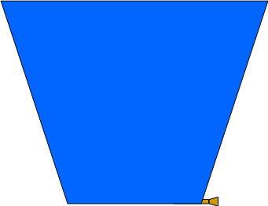 | La clepsydre est remplie.
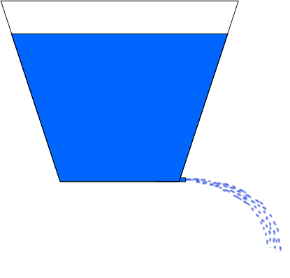 | On ouvre l’orifice qui permet l’écoulement de l’eau en même temps que le début de l’événement A et on le referme en même temps que la fin de l’événement A.
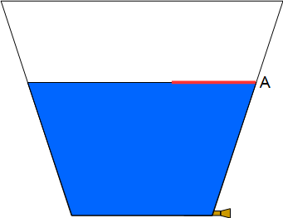 | On marque alors le niveau de l’eau.
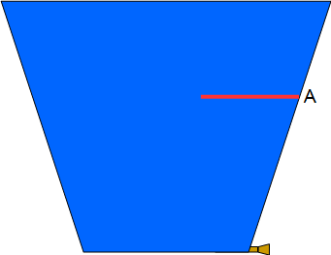 | On remplit à nouveau la clepsydre.
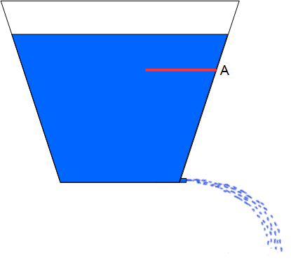 | On ouvre l’orifice en même temps que le début de l’événement B et on le referme en même temps que la fin de l’événement B.  On marque à nouveau niveau de l'eau.
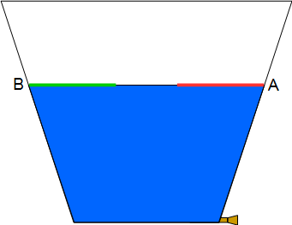 | Si les deux marques sont à la même hauteur, les deux événements étaient de même durée.
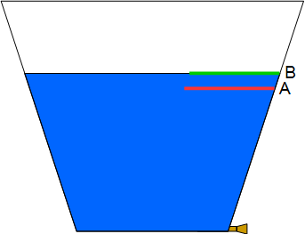 | Si la marque correspondant à l'événement B est au-dessus de celle correspondant à l'événement A, l’événement B était plus court que l'événement A.
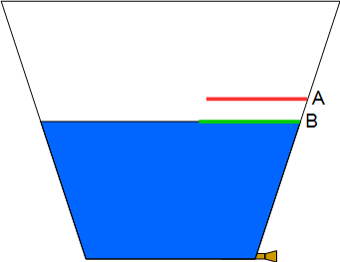 | Si la marque correspondant à l'événement B est au-dessous de celle correspondant à l'événement A, l’événement B était plus long que l'événement A.

2. Avec un sablier

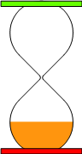 | Tout le sable du sablier est du même côté (côté rouge).
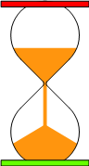 | On tourne le sablier (côté vert en bas) en même temps que le début de l’événement A...
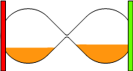 | et on le pose horizontalement, pour interrompre l'écoulement du sable, en même temps que la fin de l’événement A.
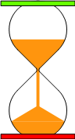 | On tourne le sablier dans le sens inverse (côté rouge en bas) en même temps que le début de l’événement B puis horizontalement en même temps que la fin de l’événement B
Si l’événement B se termine en même temps que l’écoulement du sable, les deux événements avaient la même durée.
S'il y encore du sable dans du côté vert, l’événement B était plus court que l’événement A.
Si tout le sable s'est écoulé avant la fin de l’événement B, l’événement B était plus long que l’événement A.

Compléments mathématiques, théoriques, historiques...

L'écoulement de l'eau de la clepsydre ou du sable dans le sablier semble régulier. On fait en tout cas l'hypothèse que l'écoulement de l'eau de son niveau maximum à une même marque a toujours la même durée et que la durée de l'écoulement d'une même quantité de sable dans un sens ou dans l'autre est également toujours la même.

Ce n'est pas tout à fait vrai. Pour s'en convaincre, on peut retourner simultanément deux sabliers puis, interrompre l'écoulement avant qu'aucun des deux sabliers ne soit vide puis les tourner dans l'autre sens jusqu'à ce que tout le sable soit écoulé. On s'apercevra que les deux sabliers ne se vident pas exactement en même temps. À cela s'ajoute la difficulté de repérer exactement la fin de l'écoulement du sable.

La marque sur la clepsydre offre l'avantage de garder « en mémoire » la durée d'un événement. Il est ensuite possible de comparer la durée de plusieurs événements avec la durée correspondant à cette marque.

Annexes

Fabrication d’une clepsydre
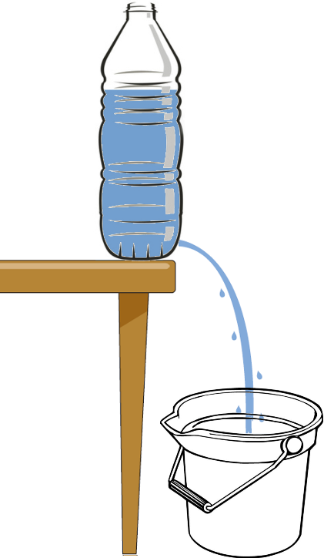
Matériel :
- bouteille en PET transparente de 1,5 l ;
- seau ;
- clou ou perceuse ;
- eau ;
- feutres effaçables pour tableau blanc.
Marche à suivre :
- percer un petit trou latéral au bas de la bouteille de PET à l’aide d’un clou chauffé à la flamme ou de la perceuse ;
- poser la bouteille au bord d’une table de sorte que le trou soit au-dessus du seau posé par terre ;
- remplir d’eau la bouteille en maintenant le trou bouché avec un doigt.
Mode d’emploi :
L’eau s’écoule dans le seau dès qu’on retire le doigt.
On remet le doigt pour interrompre l’écoulement.
Le niveau de l’eau peut être marqué à l’aide du feutre.

Fabrication d'un sablier
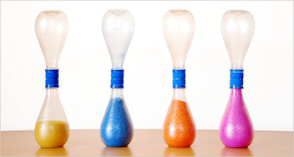
Matériel :
- 2 bouteilles de 50 cl ou 33 cl en PET transparent ;
- semoule, sel fin ou sable (de couleur ou pas) ;
- pistolet à colle ;
- ruban adhésif ;
- perceuse.
Marche à suivre :
- poncer légèrement le dessus des bouchons. Les fixer ensemble à l'aide du pistolet à colle ;
- lorsque la colle est sèche, renforcer l'adhérence en entourant les deux bouchons d'un ruban adhésif ;
- percer les deux bouchons en leur centre à l'aide de la perceuse avec une mèche adaptée au débit désiré ;
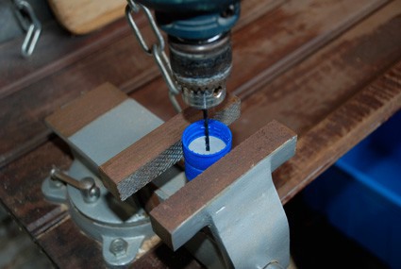
- verser le sel, la semoule ou le sable dans une bouteille (environ 25 cl) ;
- visser les deux bouchons unis aux deux bouteilles.

Réglages :
Pour modifier le temps d’écoulement, il est plus simple de jouer sur le diamètre de l’orifice et sur la taille du grain du sable que sur la quantité de sable.
Le sable à gros grains convient pour des sabliers de courte durée et le sable à grains fins pour des sabliers de plus longue durée.
Un jeu complet de mèches à percer permet de commencer avec des orifices inférieurs et d’affiner en agrandissant ces orifices jusqu’à obtenir la bonne durée d’écoulement.
Chronométrer les durées d’écoulement pour être le plus proche possible des durées souhaitées.
Même avec du sable très fin (sable du désert pour reptiles), un diamètre inférieur à 2,5 mm occasionne des blocages dans l’écoulement. À noter que l’humidité et la présence de grains agrégés peuvent également gêner l’écoulement.
Les rapports suivants offrent une référence à titre indicatif :
33 cl gros grain + orifice de 8 mm = 1 min
33 cl gros grain + orifice de 4,2 mm = 5 min
33 cl grain fin + orifice de 5,5 mm = 10 min
33 cl grain fin + orifice de 2,5 mm = 30 min
Pour une durée de 2-3 min, prévoir un orifice de 6 mm environ…
D’après : http://www.lejardindekiran.com/le-temps-qui-passe-sabliers-colores/

